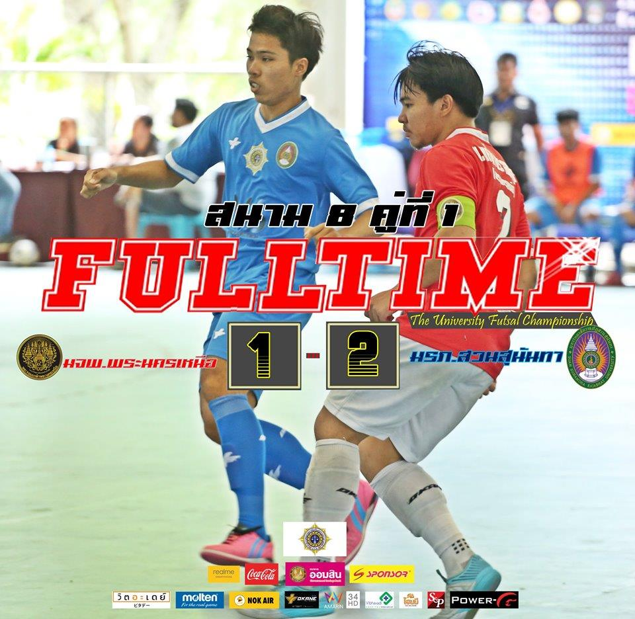
ทีมนักเตะโต๊ะเล็ก แข้งทอง นามลูกพระนาง ขย้ำ มจพ.พระนครเหนือ เก็บ 3 แต้มกลับวัง
วันนี้ เวลา 09.00 น. มหาวิทยาลัยเกษตรศาสตร์ วิทยาเขตกำแพงแสน เปิดสนามต้อนรับทัพนักกีฬาฟุตซอล ในศึกษา The University Futsul Championship 2019 โดยคู่สำคัญในวันนี้ มหาวิทยาลัยราชภัฏสวนสุนันทา พบกับ มหาวิทยาลัยเทคโนโลยีพระจอมเกล้าพระนครเหนือ การแข่งขันเป็นไปอย่างสูสี สวนสุนันทาชิงเล่นแทกติก ปรับแผนการเล่น เฉือนเอาชนะ มจพ.พระนครเหนือ 2 : 1

The football team, the small table, the name of the king, the king, the king
Today at 09.00 hrs. Kasetsart University Kamphaeng Saen Campus Open the field to welcome the futsal athletes in the University Futsul Championship 2019 by the important pair today. Suan Sunandha Rajabhat University meets King Mongkut's University of Technology North Bangkok The competition is close. Suan Sunandha Chingtaktikang Adjust the play plan, slash to defeat the KMUTNB 2: 1

